[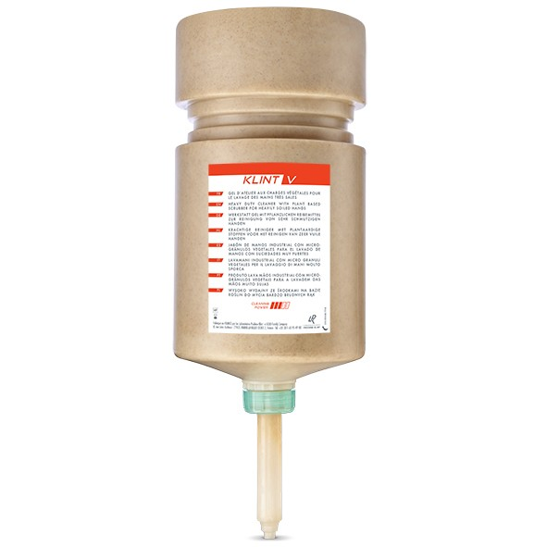](https://www.google.fr/url?sa=i&url=https%3A%2F%2Fwww.rnet-groupe.com%2Fklint-v-gel-cartouche-alphapak-5l-carton-de-4.html&psig=AOvVaw3WrFTk88XEZ3M3bRUsTfu-&ust=1582386044980000&source=images&cd=vfe&ved=0CAIQjRxqFwoTCIjsj8_94ucCFQAAAAAdAAAAABAD)

168419

**SAVON PÂTE ABRICOT**

**Gel d’atelier aux charges végétales** pour le lavage des mains sales.

Efficace contre les petites et moyennes salissures de type : peinture fraîche, graphite, huiles, encre…

✓**Contient de la glycérine**

✓**Sans solvant selon la norme NF T 73-101**

✓**Produit conçu et fabriqué en France**

|  |  |
| --- | --- |
| **Propriétés**  ▪Permet d’ôter les salissures tenaces grâce à l’effet mécanique des charges végétales (noyaux d’abricots)  ▪Nouvelle formule enrichie en glycérine d’origine végétale et bénéficiant d’un système conservateur de nouvelle génération.  ▪Sans solvant selon la norme NFT73-101.  ▪Agréable parfum lavande.  **Environnement**  ▪Contient 92% d’ingrédients biodégradables.  ▪Emballages recyclables.  **Conservation**  ConformeàlanormeNFENISO11930.  **Stabilité**  Le produit se conserve 30 mois dans son emballage d’origine fermé et dans des conditions normales de stockage.  Craint le gel.  **Conditionnement** | |
| 4 x 5 L Alphapak5000 |

|  |  |
| --- | --- |
| **Composition**  AQUA,PEG-7/PPG 2PROPYLHEPTYLETHER,PRUNUSARMENIACA(APRICOT)SEEDPOWDER,CARBOMER,SODIUMBENZOATE,GLYCERIN,STYRENE/ACRYLATESCOPOLYMER,PARFUM,LAURETH-2,CITRICACID,SODIUMLAURYLSULFATE,TETRASODIUMGLUTAMATEDIACETATE.  **Innocuité**  ▪Testée sur volontaires sous contrôle dermatologique.  **Caractéristiques en début de vie du produit**  Aspect: gel crémeux beige  Odeur : lavande  pH:4.5–5.0  Viscosité: 10000-26000mPa.s  **Précautions d’emploi**  Ne pas avaler. Usage externe sur peau saine seulement. Eviter le contact avec les yeux. En cas de contact avec les yeux, rincer immédiatement à l’eau. Tenir hors de portée des enfants. En cas d’urgence, contacter le centre antipoison le plus proche. |  |